
ПРОБНАЯ ПЕРЕПИСЬ НАСЕЛЕНИЯ РОССИИ

В 2018 ГОДУ

Осенью 2018 года в нашей стране запланирована пробная перепись населения. Она коснется малой доли граждан, но, если есть желание, то поучаствовать в ней может практически любой человек. Пробная перепись будет подготовкой к готовящейся большой переписи населения. Пробная перепись населения России в 2018 году: кого коснется, как поучаствовать, когда будет большая перепись населения в России.

Когда в России будет ближайшая перепись населения
Полномасштабная всероссийская перепись населения состоится в России в 2020 году и планируется на октябрь. С 1 по 31 октября 2020 года, Росстатом будут уточняться численность граждан, их социальное положение, место проживания, состояние семей и пр.

К моменту новой переписи минет 10 лет с того раза, когда в России делалась предыдущая всеобщая перепись населения. 10 лет – это обязательная норма в соответствии с рекомендациями ООН.

По итогам переписи 2010 года в России насчитали 142,9 миллионов человек населения. 74% из них жили в городах, 26% – в сельской местности.

По сравнению с переписью 2002 года перепись-2010 продемонстрировала уменьшение численности населения страны на 2,3 миллиона. Уменьшилось число сел/деревень – приблизительно на 8,5 тысяч человек. Последнее объясняют укрупнением населенных пунктов, при котором ближайшие села входят в составы крупных городов.
19,4 тысячи сел и деревень в 2010 году существовали только на бумаге. Когда переписчики приехали туда, оказалось, что там не живет никто – все разъехались и вымерли.

Перепись 2020 года должна быть в особенности занимательной по ряду причин. Прежде всего, она станет первой с того момента, когда Россия приросла площадью и населением после включения в состав Крыма. Также она даст настоящее понимание текущей социально-экономической ситуации в регионах. После начавшегося несколько лет назад кризиса это очень важно.
В 2018 году состоится репетиция большой всеобщей переписи. В октябре пройдет пробная перепись населения России. Под нее попадет чуть больше полумиллиона человек.

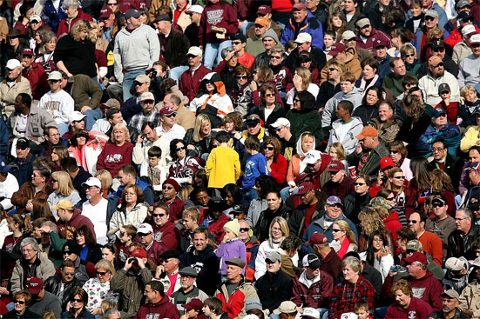

Зачем нужна и когда пройдет пробная перепись населения в 2018 году
Одно из новшеств, которое опробуют на пробной переписи населения в октябре 2018 года – возможность поучаствовать в переписи через интернет.
2016 году в российские законы внесли эту возможность, и сегодня заполнить переписную анкету по интернету – абсолютно легально. Для чего используют портал «Госуслуги». Любой имеющий на нем подтвержденную учетную запись получит возможность заполнить анкету переписи сам.
Закон, принятый в 2016 году и разрешивший принимать участие в переписи заочно, ввел также обязательность пробных переписей населения. Первая из них и запланирована на октябрь.
Людей, которые примут участие в пробной переписи, отбирали по отдельной методике. Перепись пройдет в 10 специально отобранных точках России – от Москвы до Якутского улуса.



Где пройдет пробная перепись населения 2018 года
Десять районов страны, выбранных для проведения пробной переписи в октябре 2018 года:
- Эльбрусский муниципальный район Кабардино-Балкарской Республики,
- Район Свиблово СВАО г. Москвы,
- Городской округ Великий Новгород,
- Муниципальный округ Княжево г. Санкт-Петербурга,
- Город Минусинск Красноярского края,
- Нижнеудинский муниципальный район Иркутской области,
- Катангский муниципальный район Иркутской области,
- Муниципальный район «Хангаласский улус» Республики Саха (Якутия),
- Алеутский муниципальный район Камчатского края,
- Поселок городского типа Южно-Курильск Сахалинской области.

Отметим, поучаствовать в пробной переписи получат возможность не только живущие в этих населенных пунктах. Через «Госуслуги» такую возможность будет иметь каждый человек.

16-31 октября будут открыты стационарные участки, куда получат возможность обратиться люди, до которых не дошли переписчики, и пройдет непосредственно поквартирный и подомовой обход. Таким образом, во второй половине октября перепись населения будет проведена старым, обычным способом.
Если пробная перепись населения будет признана удачной, то по той же схеме пройдет и всеобщая перепись 2020 года.



